Тренировка по эвакуации.
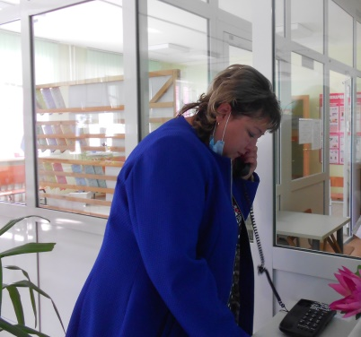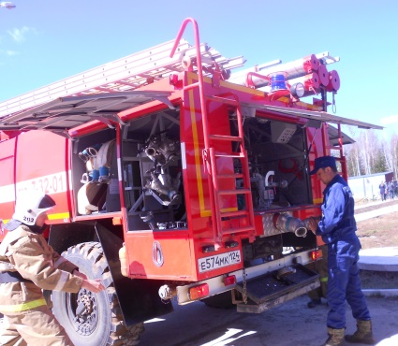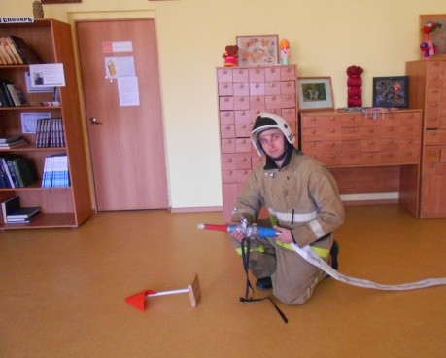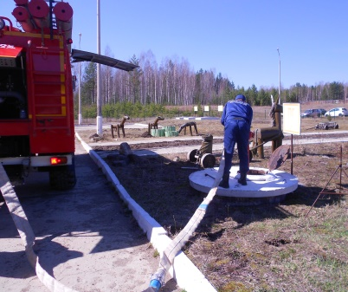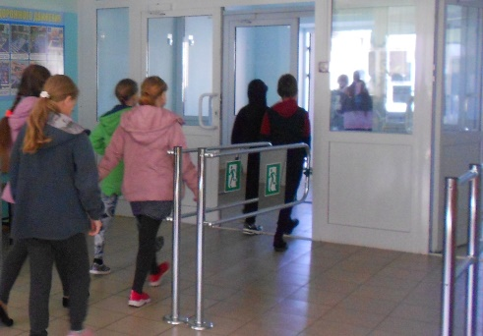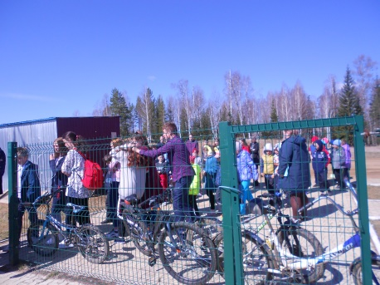
17 мая в МКОУ Тагарская СОШ проведён инструктаж и плановая учебная тренировочная эвакуация по отработке навыков действий в чрезвычайных ситуациях среди сотрудников и школьников. Условное возгорание было в библиотеке. Заведующая библиотекой сообщила на вахту о возгорании. Завхоз включил сигнализацию. Вахтёр позвонил в пожарную часть и вызвал пожарных. Дети и работники школы быстро покинули здание. Прибывшие пожарные отработали чётко и слаженно. Они потушили «условное» возгорание, проверили и проветрили помещение. Фактическое время эвакуации составило 3 мин., что соответствует расчётному времени эвакуации. Благодаря грамотным действиям сотрудников все дети и сотрудники благополучно эвакуировались из «горящего здания». Отработка навыков практической тренировки по эвакуации прошла без замечаний.
Инструктор ПП КГКУ
«Противопожарная охрана
Красноярского края»
Л.А.Рахимова

